Министерство науки и высшего образования РФ
Федеральное государственное автономное образовательное учреждение
высшего образования
«Национальный исследовательский технологический университет «МИСИС»

Институт компьютерных наук (ИКН)

Кафедра Инфокоммуникационных технологий (ИКТ)

Отчет по лабораторной работе №3
по дисциплине «Массивы. Типовые алгоритмы обработки массивов»

Выполнил:
студент группы БИВТ-26-6-9
Утяцкий Владислав Сергеевич
Проверил:
доцент каф. ИКТ,
Стучилин В.В.

Москва, 2026
- Цель работы:
Изучение структуры данных «одномерный массив» в языке программирования C# платформы .NET Framework, способов его описания, выделения памяти и инициализации. Приобретение практических навыков ввода, форматированного вывода и поэлементного доступа к массивам с использованием циклических конструкций (for,foreach). Освоение и реализация базовых и модифицированных алгоритмов обработки одномерных массивов: поиск элементов по условию, нахождение экстремумов, циклическая перестановка и упорядочение (сортировка) элементов массива с сохранением позиций остальных данных.

- Задание на лабораторную работу:
Задания I уровня сложности:
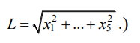
6. Вычислить длину вектора размера 5. (Длина вектора вычисляется по формуле
7. Элементы одномерного массива размера 7, большие среднего значения элементов массива, заменить на 0.
8. Подсчитать количество отрицательных элементов заданного одномерного массива размера 6.
9. Определить, сколько элементов заданного одномерного массива размера 8 больше среднего значения элементов этого массива.
10. Дан одномерный массив размера 10 и два числа P и Q (P < Q). Определить, сколько элементов массива заключено между P и Q.
Задания II уровня сложности:
1. Минимальный элемент заданного одномерного массива увеличить в два раза.
2. В одномерном массиве найти сумму элементов, расположенных до максимального элемента массива.
3. Все элементы одномерного массива, расположенные перед минимальным, увеличить в 2 раза.
4. В одномерном массиве все элементы, расположенные после максимального, заменить средним значением элементов массива.
5. Задан одномерный массив. Сформировать другой одномерный массив из отрицательных элементов, расположенных между максимальным и минимальным элементами исходного массива

Задания III уровня сложности:
7. Все отрицательные элементы переставить в конец массива с сохранением порядка их следования.
8. Упорядочить по убыванию отрицательные элементы массива, сохраняя остальные элементы на прежних местах.
9. В заданном массиве определить длину самой большой упорядоченной (по возрастанию или по убыванию) последовательности
- Блок схема решения задач:
Задания I уровня сложности
6 задача:
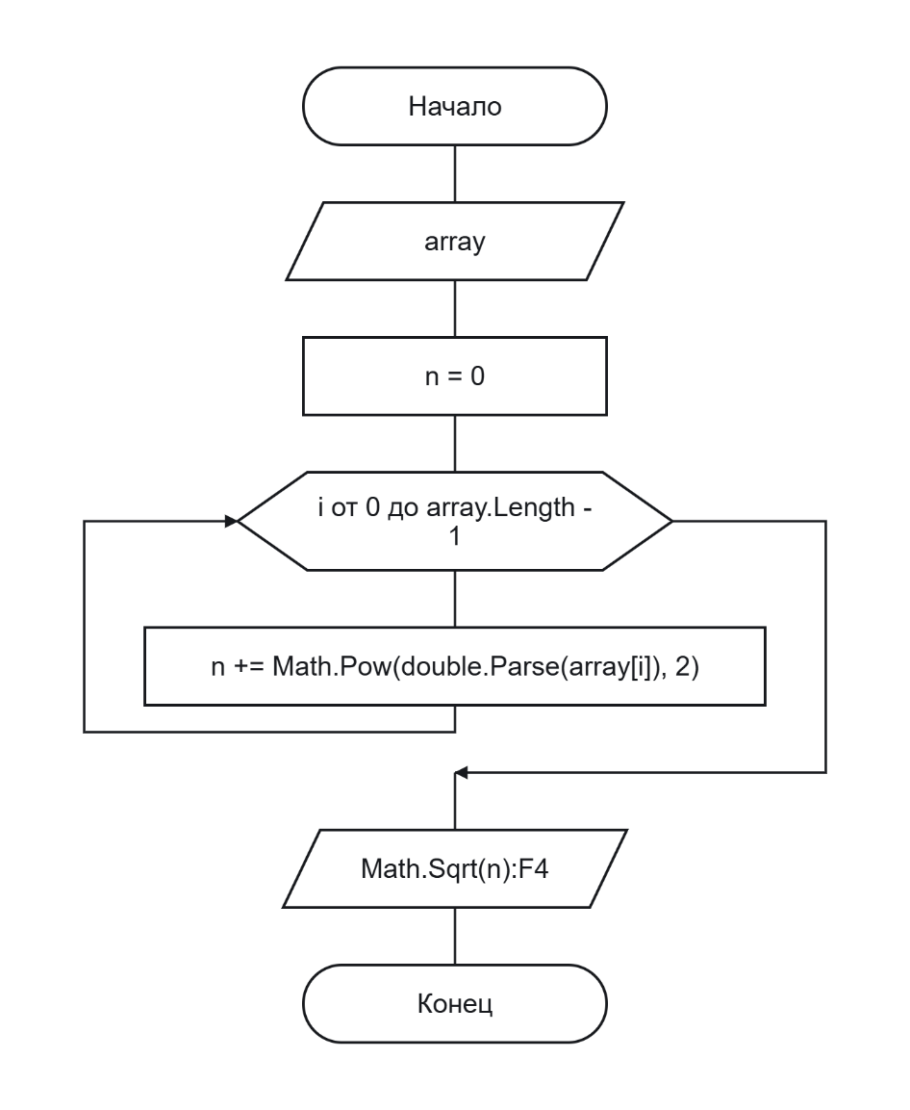
Задания II уровня сложности

Задания III уровня сложности

- Пример выполнения программы:
Задания I уровня сложности:

Задания II уровня сложности:

Задания III уровня сложности:
- Вывод:
В ходе выполнения лабораторной работы были изучены особенности работы с одномерными массивами в языке C# как со ссылочным типом данных. Были освоены механизмы выделения памяти с помощью оператора new, правила индексации элементов (начиная с нуля) и способы организации циклической обработки массивов. На практике были реализованы типовые алгоритмы обработки массивов (в частности, алгоритм выборочной сортировки отрицательных элементов по убыванию с сохранением исходного расположения остальных элементов). Разработанная программа была протестирована на контрольных наборах данных, в результате чего подтверждена корректность работы алгоритма и соответствие полученных результатов условию задачи.

